ИНФОРМАЦИОННА СИСТЕМА ЗА УПРАВЛЕНИЕ НА КАЧЕСТВОТО НА ВОДАТА

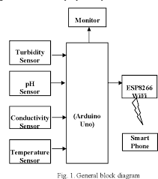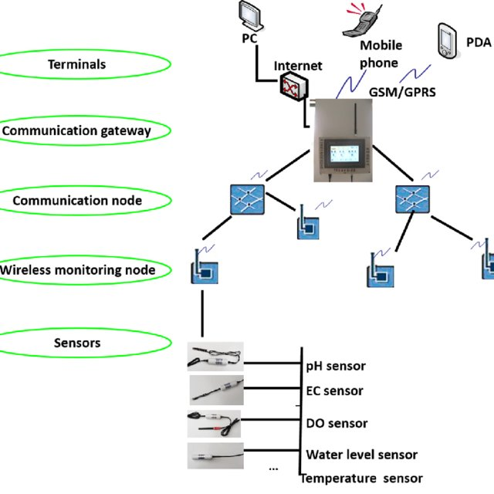

Все по-високите изисквания за качествата на питейната и отпадъчната води налага нарастване броя на пробите, анализите и отчетите.
С цел да се задоволят тези изисквания и да се автоматизира работата на персонала от ЛИВ /лаборатория за изпитване на водите/ е необходима LIMS.
LIMS е важен инструмент за организиране и контролиране на графиците, управление на пробо набирането, архивиране на данните и изготвяне на стандартни доклади.
LIMS обслужва не само лаборантите, но и другите отдели, имащи отношение към качеството на водата – ПТО, ЕМО, ПЕР, Диспечери, Инфо център /регистрация на оплаквания на гражданите за лошо качество/ и др.
Управлението на пробо набирането включва: Графици, Сравнение на изпълнението с плана, Контрол за правилното пробо набиране от посочените пунктове, Маршрути на пробите от мястото на вземане до ЛИВ и Контрол за правилния анализ на всяка проба. Не трябва да има пропуснати проби или анализи.
Фактори, влияещи върху обхвата и големината на LIMS.
Изисквания за пробо набирането; Големина на ЛИВ; Тип на лабораторията; Брой проби на месец; Вид на пробите; Тестове и анализи; Наличност на лабораторна техника; Изисквания на водопроводната мрежа /проблемни водоизточници и клонове от мрежата/; Необходима документация и доклади; Инфо за разпределението и маршрутите; Услуги от други лаборатории; Архивиране; Нужди от специални анализи; Необходими разходи; Натоварване на персонала и др.
Описание на LIMS.
- Графици за набиране на проби;
- Регистрация на пробите;
- Задължения за архивиране на данните;
- Тестване на пробите и изчисления /математическа обработка/;
- Данни от дистанционно автоматично пробонабиране;
- График на работата;
- Анализ на качеството на водите;
- Управление на графиците и анализи;
- Калибровка;
- Данни за направените разходи;
- Повторно пробонабиране при съмнителни резултати;
- Доклади, отчети, статистически данни и др.
LIMS трябва да е гъвкава и да може да се променя при изменения на изискванията в наредбите и законите.
Съвременната технология позволява автоматично да се следят следните показатели:
мътност; проводимост; температура; остатъчен хлор и др.
Модерните лабораторни уреди имат възможност за съхранение на данните от анализите и прехвърлянето им към LIMS.
Компоненти на LIMS

Компютри;
Управление на база данни;
Приложни програми /за калибровка, линеаризация и др./.
Обикновено се предлагат готови софтуерни пакети обхващащи различните нужди на ЛИВ.
Входяща инфо към LIMS и изходяща инфо от LIMS.
Входящата инфо включва графици, лимити, отговорници, достъп и натоварване на персонала.
Изходящата инфо съдържа: разпореждане към ПЕР за корекции в технологията на обеззаразяване; периодични доклади; анализ на тенденции; отчети към регулаторните органи; специални доклади и др.

